Ministerul Educaţiei al Republicii Moldova

Universitatea Tehnică a Moldovei

Catedra: Automatica și Tehnologii Informaționale

**RAPORT**

Lucrare de laborator Nr.2

*la M.I.D.P.S.*

A efectuat: st. gr. TI-144

I. Stratan

A verificat: lector.univ.

I.Cojanu

lector.sup.

S.Cojocaru

Chişinău 2016

**Lucrarea de laborator 2**

**Obiective:**

* Intelegerea si folosirea CLI (basic level)
* Administrarea remote a masinilor linux machine folosind SSH (remote code editing)
* Version Control Systems (git || mercurial || svn)
* Compileaza codul C/C++/Java/Python prin intermediul CLI, folosind compilatoarele gcc/g++/javac/python

### Laboratory Requirements:

* Basic Level (nota 5 || 6) :
  + conecteaza-te la server folosind SSH
  + compileaza cel putin 2 sample programs din setul HelloWolrdPrograms folosind CLI
  + executa primul commit folosind VCS
* Normal Level (nota 7 || 8):
  + initializeaza un nou repositoriu
  + configureaza-ti VCS
  + crearea branch-urilor (creeaza cel putin 2 branches)
  + commit pe ambele branch-uri (cel putin 1 commit per branch)
* Advanced Level (grade 9 || 10):
  + seteaza un branch to track a remote origin pe care vei putea sa faci push (ex. Github, Bitbucket or custom server)
  + reseteaza un branch la commit-ul anterior
  + merge 2 branches
  + conflict solving between 2 branches
* Bonus Point:
  + Scrie un script care va compila HelloWolrdPrograms projects.

**Taskurile folosite** :

git config --global user.name “You name”

git config –global user.email “You email”

git config --list

cd ~/. ssh

ssh-keygen

cat ~/.ssh/id_rsa.pub

git init

git status

git clone

git add .

git commit –m ’’message ’’

git branch name

git checkout nume

git branch –a

git branch –vv

git push origin master

**Analiza lucrări de laborator :**

Linkul meu <https://github.com/StratanIon/MIDPSv1>

* Am folosit aceste două comnezi pentru a configura github , adica am introdus numele meu de pe github și pe care email a fost înregistrat acest acaunt.

git config --global user.name “You name”

git config –global user.email “You email”

* Am folosit această comandă git config --list pentru a vedea lista de configurări.
* Aceste trei comenzi c d ~/. ssh , ssh-keygen , cat ~/.ssh/id_rsa.pub le-am folosit pentru a genera o cheie ssh și ultima comandă îmi afișează cheia ssh , care am introdus-o pe github . Această cheie ne dă posibilitatea de a lucra cu repozitoriu nostru în oricare timp , fără a introduce de fiecare dată numele și parola la github.
* Comanda git init inițializează mapa noastră ,care crează o mapă nevizibilă cu numele .git , unde în această mapă conține toate resursele pe care le folosim .
* Comanda git status ne reprezinta statutul mapei noastre în momentul de timp dat.
* Comanda git clone, realizează clonarea mapei noastre , sau poate să cloneze alte fișiere de pe github.
* Comanda git add. , adauga in local server fișierele noi . Punctul reprezintă adaugarea tuturor fișierilor , dar ca să adăugăm un singur fișier trebuie sa scrim git add numele fișierului.
* Comanda git commit –m ” ” , crează un commit cu mesajul dat , adică ne arată ce sa modificat într-un interval de timp.
* Comanda git branch , reprezinta niște ramuri a proiectului nostru, ramura principală este master , și putem să creem multe ramuri . Fiecare ramură reprezintă niște schimbări ale noastre care nu poate să influențeze direct la proiectul principal . Adica fiecare programist își are misiunea lui și firecare program creat de el asupra proiectului este inclus în branch lui.
* Comanda git checkout nume , aici se realizează interschimbările între branchuri.
* Comanda git branch –a , ne arată totalitatea branchurilor.
* Comanda git branch --v, ne arată totalitatea branchurilor cu comitele lor respective.
* Comanda git push origin master , realizază introducerea fișierilor pe github din mapa ta locală.

**Conectare la server folosing SSH :**

Folosesc comanda : cd ~/. ssh , apoi ssh-keygen , pentru a genera o cheie.

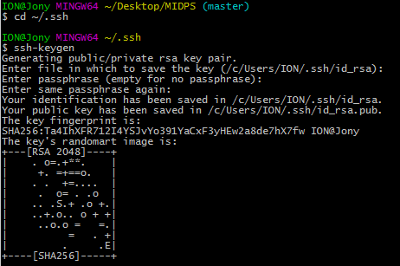

**Ca sa obțin cheia scriu : cat ~/.ssh/id_rsa.pub**

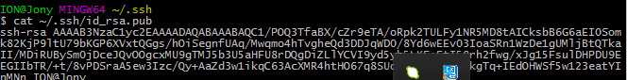

**Și plasez cheia pe Github** :

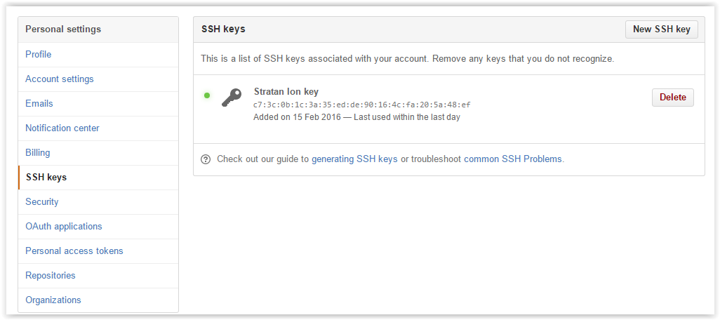

**Execut primul comit :**

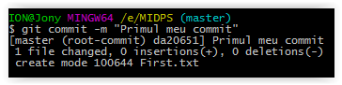

**Inițializez un nou repozitoriu :**

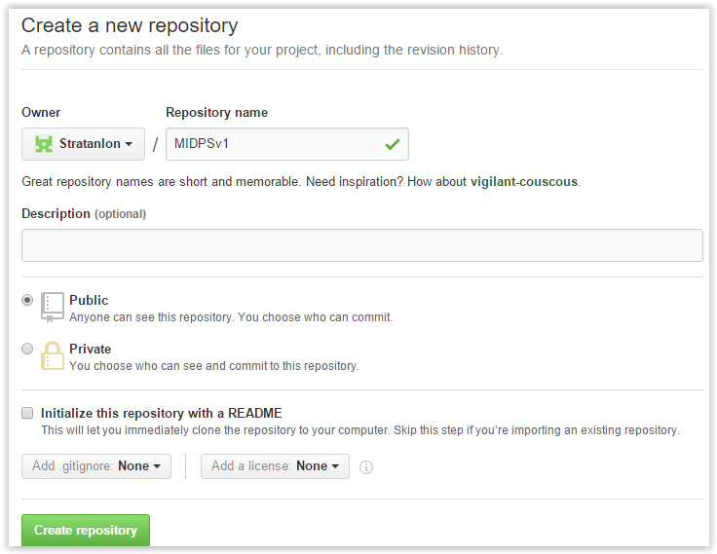

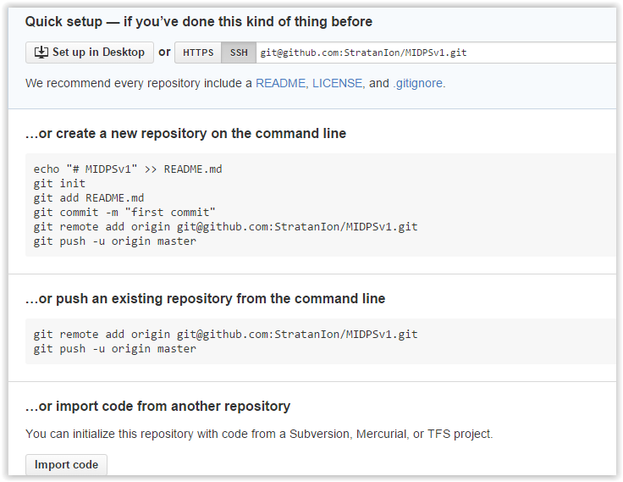

**Configurez VCS :**

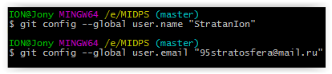

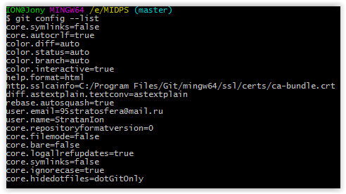

**Creiez două branchuri :**

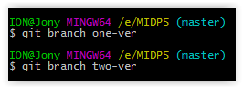

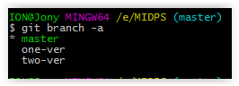

**Commit la aceste două branchuri** :

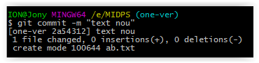

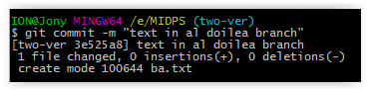

**Concluzie**

În urma efctuării acestui laborator , am înțeles cum funcționează GITHUB. M-am folosit de unele comenzi pentru a îndeplini sarcinele , comenzile nu sunt grele. Acest mediu este foarte bun, deoarece este folosit la proiecte mari în companii, și e comod de a lucre cu el, pentru că îți aduce folos și îți economisește mult timp.